附件

阳西县2020年度第十三批次城镇建设用地
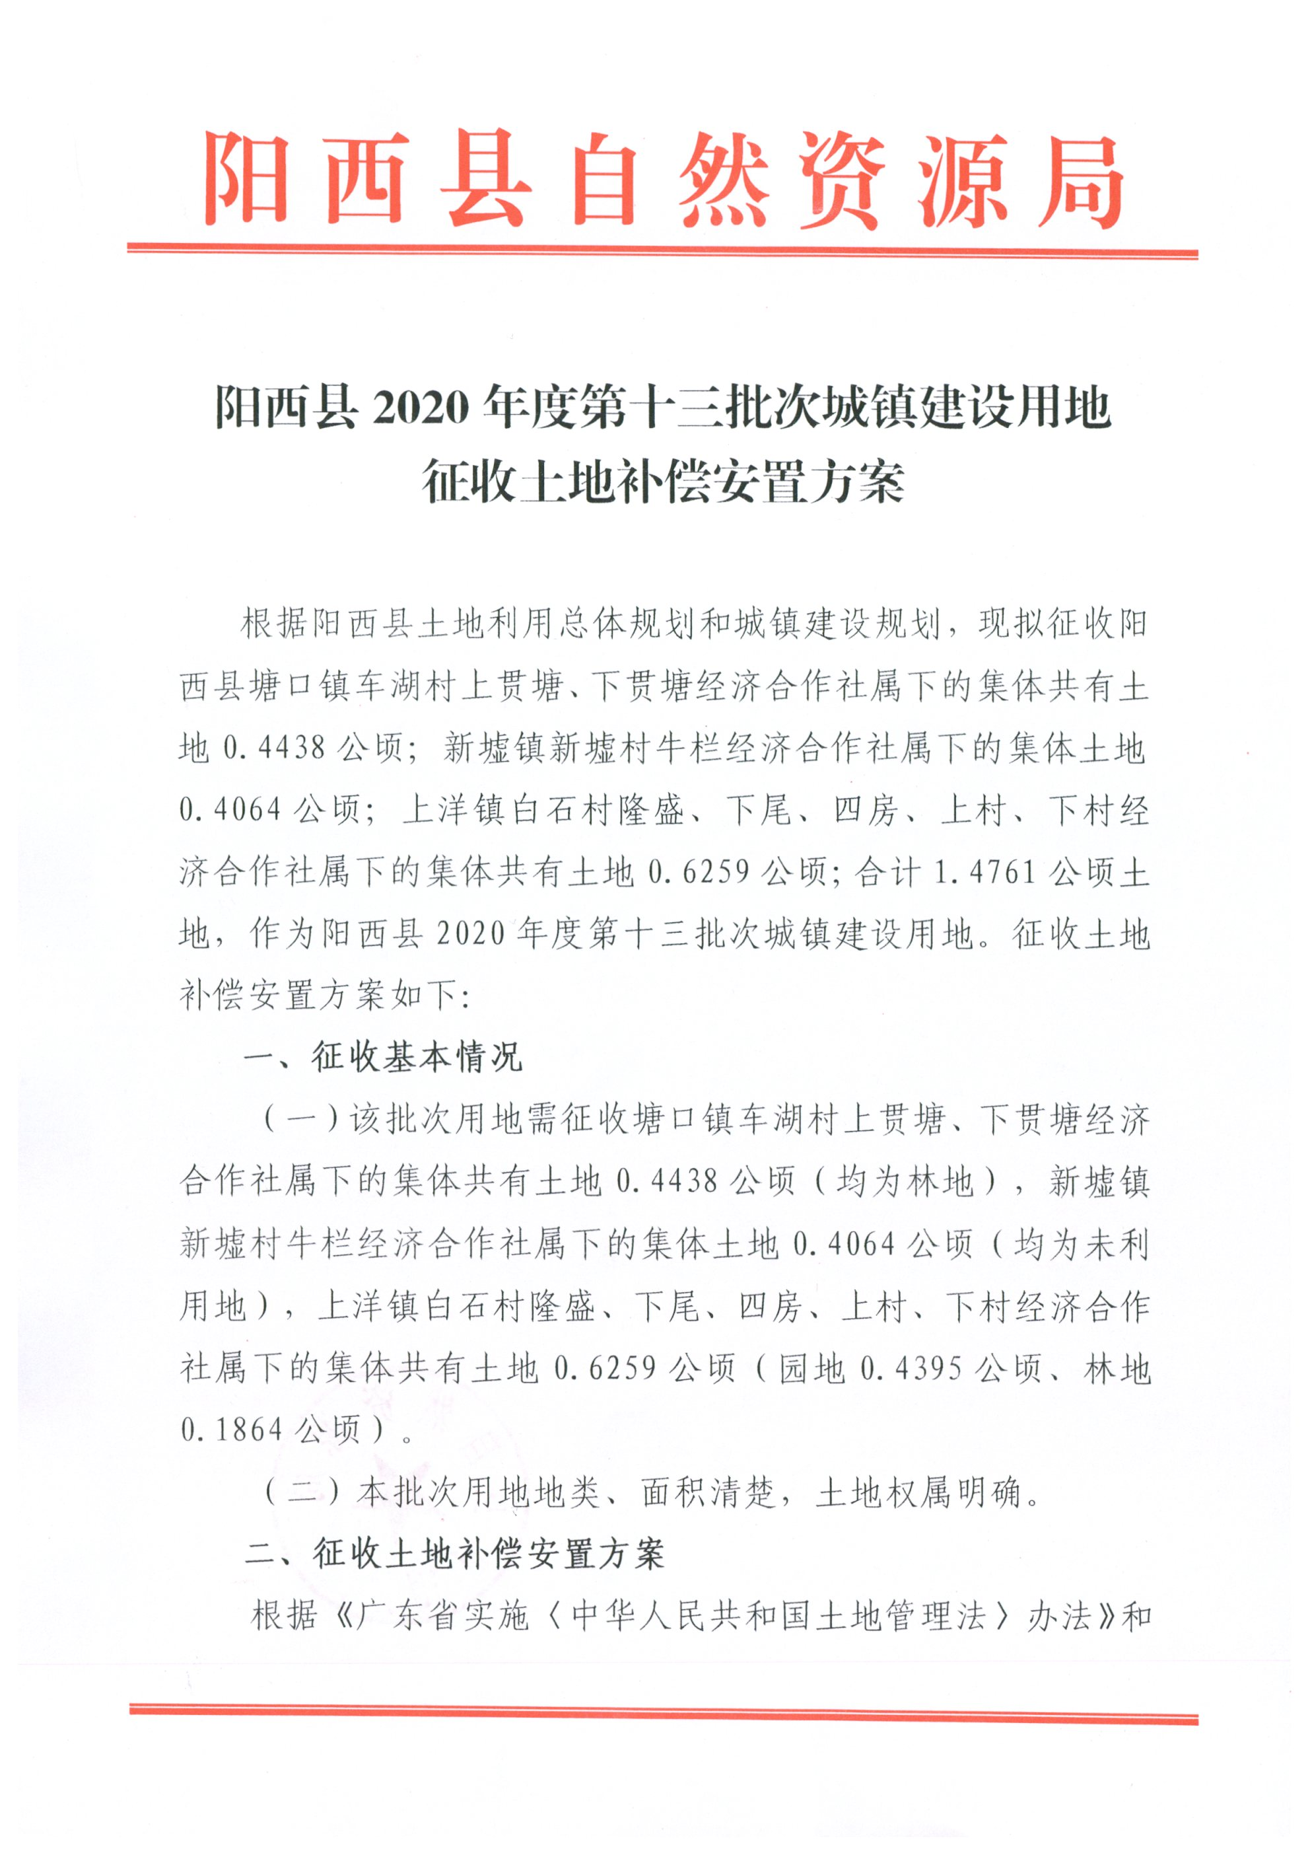
征收土地补偿安置方案

